**Cara Menghitung Matriks**

**Komponen Dasar Matriks**

Matriks dipakai untuk bermacam persoalan matematika melalui persamaan linear sebagai penyelesaian masalah. Matriks dipakai juga dalam ilmu ekonomi untuk mengurai masalah melalui variabel-variabel kompleks. Cara menghitungnya disesuaikan dengan kebutuhan, berdasarkan pada operasi matriks yakni penjumlahan, pengurangan dan perkalian.

Berikut adalah komponen dasar matriks:

* Baris, adalah deretan angka/matriks horizontal.
* Kolom, adalah deretan angka/matriks vertikal.
* Ordo, adalah ukuran suatu matriks, yakni baris (m) x kolom (n).
* Elemen, adalah bilangan-bilangan yang terdapat di dalam kurung matriks.
* Diagonal, adalah komponen pada matriks persegi (diagonal utama dan samping)

**Jenis Matriks**

Sebelum mempelajari cara menghitung matriks, ketahui bahwa ada beragam jenis matriks berdasarkan bentuk yang menunjukan sifat khusus. Apa saja?

1. Matriks baris: Matriks yang hanya terbentuk dari satu baris.
2. Matriks kolom: Matriks yang hanya terbentuk dari satu kolom.
3. Matriks persegi: Matriks dengan jumlah kolom sama dengan jumlah baris.
4. Matriks diagonal: Matriks persegi dengan elemen nol. Elemen diagonalnya (kecuali nol) disebut matriks diagonal.
5. Matriks identitas: Matriks persegi dengan elemen pada diagonal utama bernilai 1 dan bernilai 0 pada elemen yang lain.
6. Matriks nol: matriks dengan semua elemen bernilai 0. Cara menghitung matriks tidak dapat/tidak perlu dilakukan dilakukan karena selalu bernilai nol (0).

**Perhitungan dan Operasi Matriks**

Ada 3 operasi Matriks yakni penjumlahan, pengurangan dan perkalian. Mengapa matriks tidak bisa dibagi? Karena pembagian antara 1 matriks terhadap matriks yang lain dinyatakan tidak dapat “didefinisikan” dalam matematika.

* **Penjumlahan Matriks**

Matriks hanya dapat dijumlahkan jika kedua matriks mempunyai ordo sama. Rumus penjumlahan matriks adalah (berlaku sama untuk ordo 2×2, 3×3, dan sebagainya):

* *Rumus:*



* *Contoh soal dan jawaban:*

Merujuk pada rumus di atas, diketahui a (matriks A elemen baris 1 kolom 1) dijumlahkan dengan e (matriks B baris 1 kolom 1), begitu seterusnya. Ini contoh matriks penjumlahan:

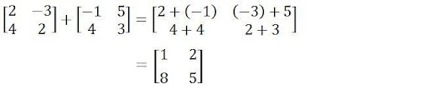

* **Pengurangan Matriks**

Sebagaimana penjumlahan, pengurangan Matriks juga hanya dapat terjadi pada ordo yang sama. Rumus pengurangan Matriks untuk ordo 2×2 adalah sebagai berikut:

* *Rumus:*



* ***Contoh soal dan jawaban****:*

Mengikuti rumus di atas, maka a (matriks A elemen baris 1 kolom 1) dikurangi dengan e (matriks B baris 1 kolom 1), begitu seterusnya. Ini contoh matriks pengurangan:

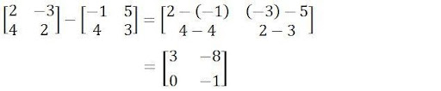

* **Perkalian Matriks**

Metode rumus matriks untuk perkalian adalah memasangkan baris dari variabel matriks pertama dengan kolom dari matriks kedua. Nilai dua buah matriks bisa dikalikan hanya jika nilai pada kolom matriks pertama sama dengan jumlah pada baris matriks kedua.

* *Rumus:*

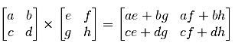

* *Contoh soal :*

Tentukanlah hasil perkalian dari matriks bilangan A dan B berikut:



* Pembahasan:

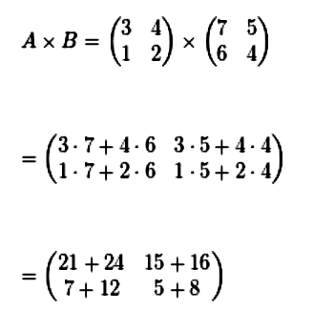

Cara menghitung perkalian dua matriks berukuran masing-masing 2×2 seperti di atas akan menghasilkan matriks berukuran sama. Sebenarnya, proses perkalian matriks ini tidak serumit kelihatannya. Hal ini karena bilangan penyusun matriks berukuran 2×2 hanya memiliki 4 anggota pada tiap matriks. Sehingga, perkalian dapat dilakukan dengan mudah.

Referensi :

<https://www.akseleran.co.id/blog/cara-menghitung-matriks/>